BỘ GIÁO DỤC VÀ ĐÀO TẠO  TRƯỜNG ĐẠI HỌC VINH  ‾‾‾‾‾‾‾‾‾‾‾‾‾‾‾‾‾‾‾‾‾‾ | CỘNG HOÀ XÃ HỘI CHỦ NGHĨA VIỆT NAM  Độc lập - Tự do - Hạnh phúc  ‾‾‾‾‾‾‾‾‾‾‾‾‾‾‾‾‾‾‾‾‾‾‾‾‾‾‾‾‾‾‾‾‾‾‾‾
BIÊN BẢN HỌP BỘ MÔN

Thời gian: Từ 8 giờ 00 ngày 04 tháng 11 năm 2024
Địa điểm: Văn phòng Trường Khoa học Xã hội và nhân văn
Thành phần: Ban chủ nhiệm khoa, giảng viên khoa CT&BC
Có mặt: 15/15 thành viên
Vắng mặt: 0
Chủ trì: TS. Vũ Thị Phương Lê
Thư ký: TS. Nguyễn Thị Lê Vinh
Thư ký: BS. Nguyễn Thị Sương
Nội dung công việc

- Tổng kết tháng 9, 10
- Thực hiện đón tiếp tân sinh viên
- Công tác tổ chức cán bộ: kiện toàn BM. Tiếp tục tuyển thêm các bộ ngành Điều Dưỡng
- Công tác đào tạo, đảm bảo chất lượng
- Thành lập các nhóm NCKH cho đối tượng là sv
- Đưa SV đi thực tập tốt nghiệp và thực hành lâm sàng
- Hoàn thành kiểm tra giữa kỳ cho sv, dự giờ thăm lớp, triển khai thôi học, cảnh cáo
- Chuẩn bị hồ sơ, hội đồng bảo vệ đề tài, giáo trình các cấp
- Chuẩn bị minh chứng đánh giá ngoài

- Kế hoạch tháng 11

- Hưởng ứng và tổ chức các hoạt động kỷ niệm ngày Nhà giáo VN 20/11
- Tổ chức hoạt động thao giảng toàn bộ môn, kiểm tra đột xuất các giờ giảng để đánh giá hiệu quả
- Cần đa dạng các hoạt động trong giờ giảng để tăng thêm sự hứng thú của sv
- Cử cán bộ tham gia học trung cấp chính trị:1 người
- Tiếp tục thực hiện công tác giảng dạy và NCKH
- Chuẩn bị tài liệu cho thư viện
- Nghiệm thu giáo trình, xét khen thưởng
- Chuẩn bị minh chứng đánh giá ngoài ngành QLNN
- Thảo luận:
- Cô Hiếu: chuẩn bị công tác đại hội đoàn các lớp.
- Cô Vinh: Triển khai các nhóm sv NCKH.
- Tổ chức báo cáo semina, thảo luận về CDIO cho cán bộ trong BM.

Thư ký Chủ tọa

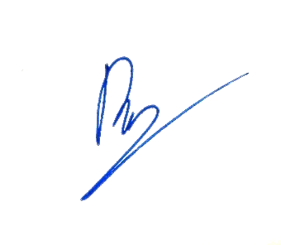
ThS. Nguyễn Thị Lê Vinh TS. Vũ Thị Phương Lê

